Свадебный салон «МонАмур»

Свадебные платья в наличии:
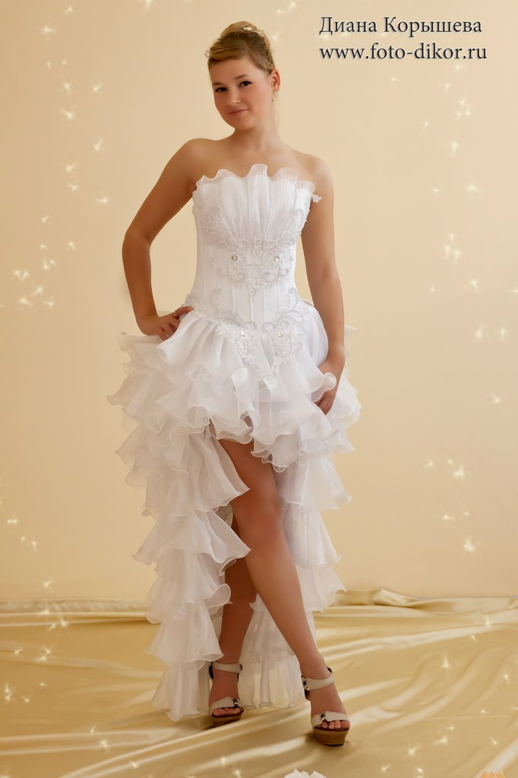
Артикул 088
Цена: 8.000 руб.
Размеры: 42-48
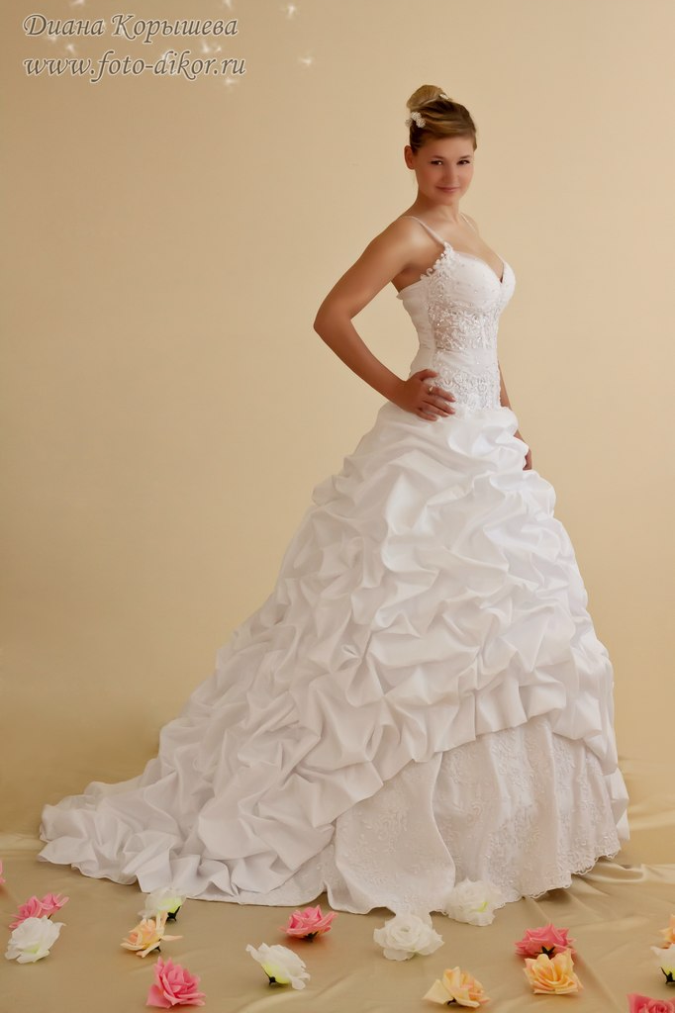
Артикул 095
Цена: 17.500 руб.
Размеры: 42-46

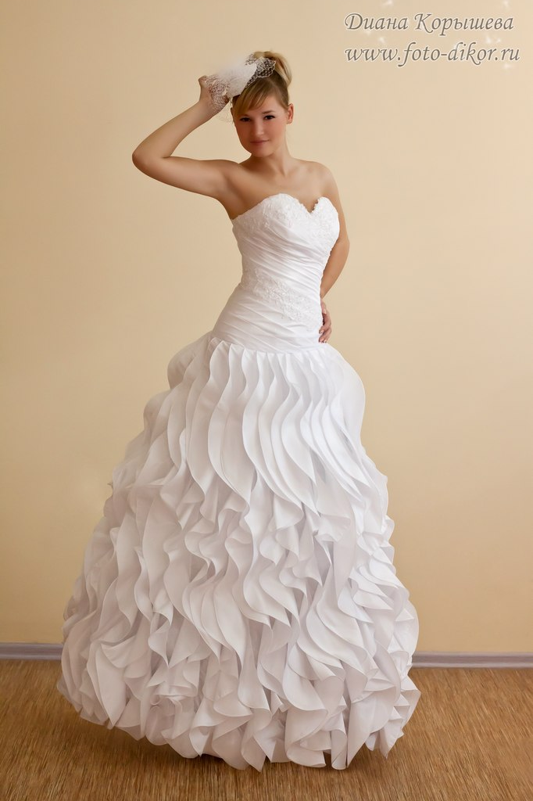
Артикул 096
Цена: 13.000 руб.
Размеры: 42- 46

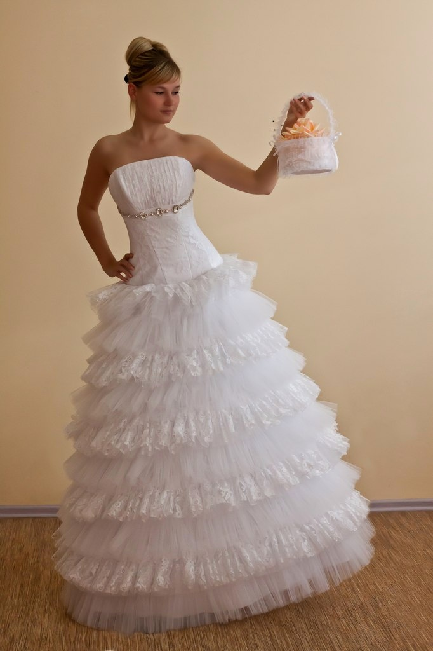
Артикул 089
Цена: 14.000 руб.
Размеры: 42-46

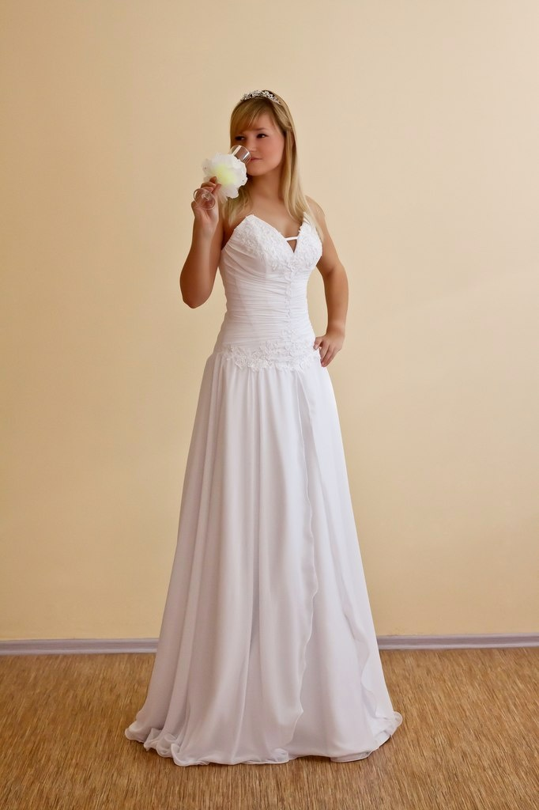
Артикул 064
Цена: 12.000 руб.
Размеры: 42-44

Артикул 068
Цена: 8.000 руб.
Размеры: 44-48

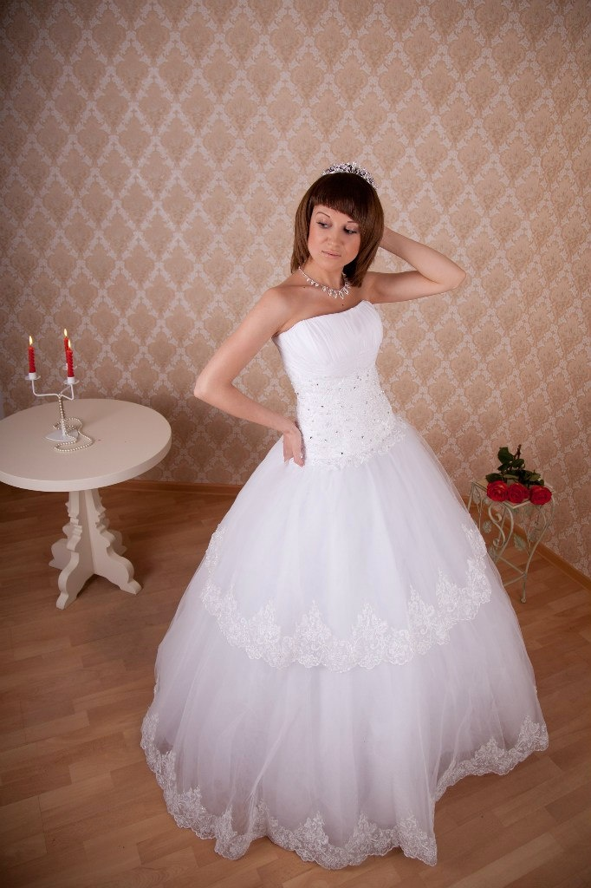
Артикул 065
Цена: 14.000 руб.
Размеры: 42-46

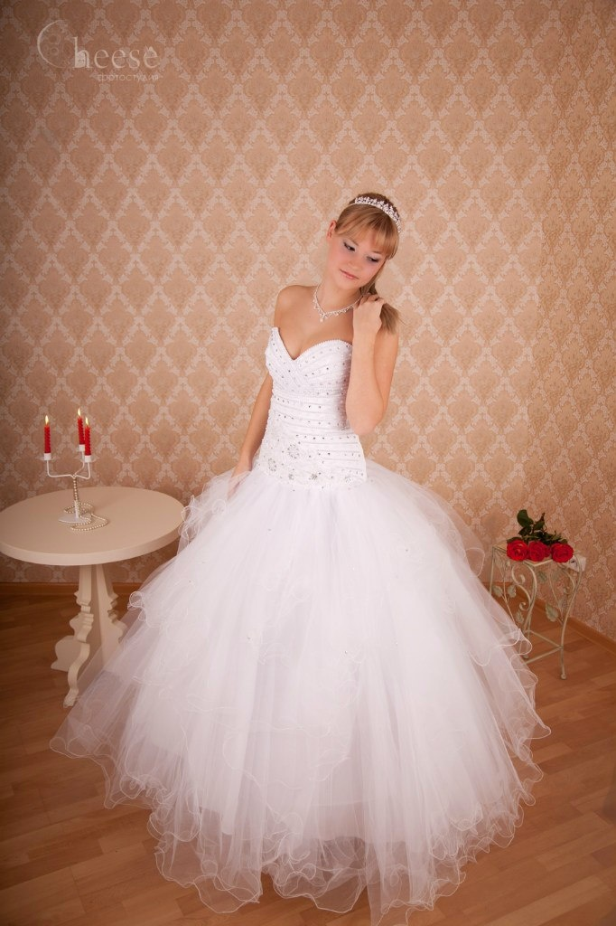
Артикул 076
Цена: 14.500 руб.
Размеры: 42-46

Артикул ВВ065
Цена: 14.000 руб.
Размеры: 44-48

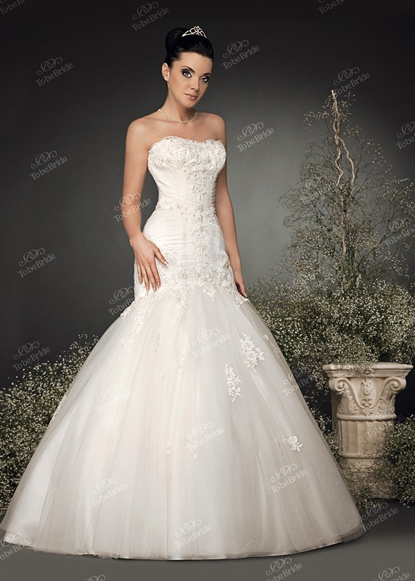
Артикул С0088
Цена: 15.000 руб.
Размеры: 44-48

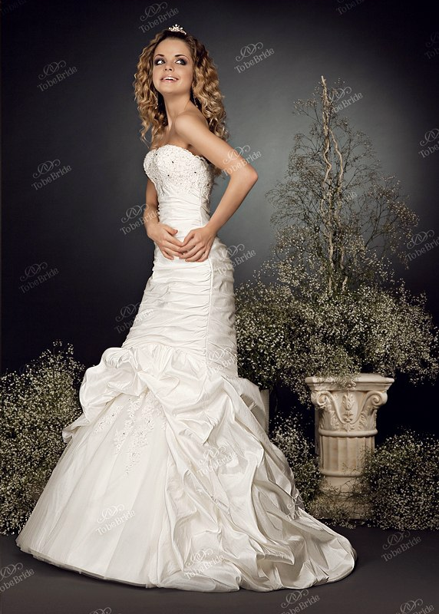
Артикул С0108
Цена: 13.000 руб.
Размеры: 42-46

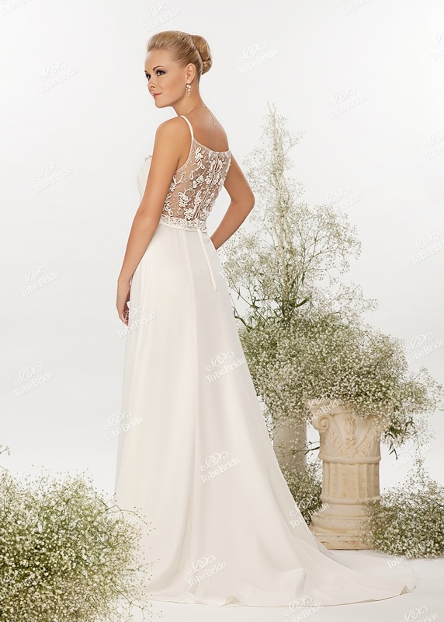
Артикул BB063
Цена: 12.000 руб.
Размеры: 44-48

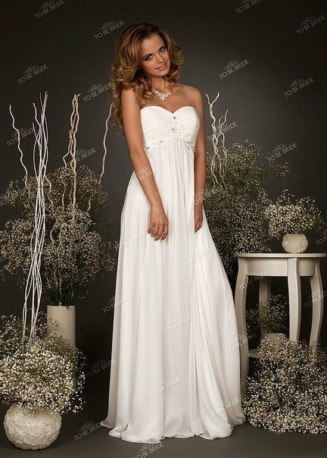
Артикул С0007
Цена: 15.000 руб.
Размеры: 42-56

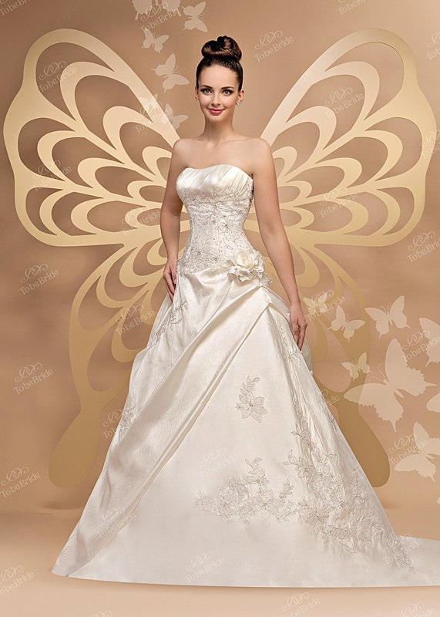
Артикул MJ011
Цена: 20.000 руб.
Размеры: 40-52

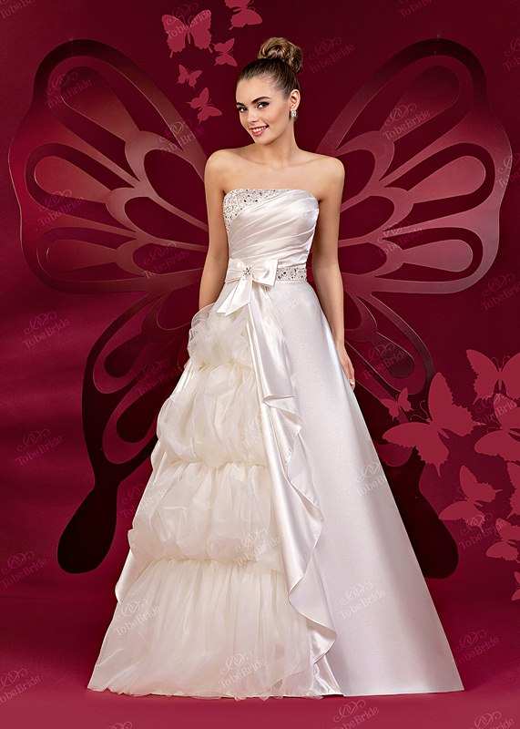
Артикул ВВ137
Цена: 16.500 руб.
Размеры: 40-52

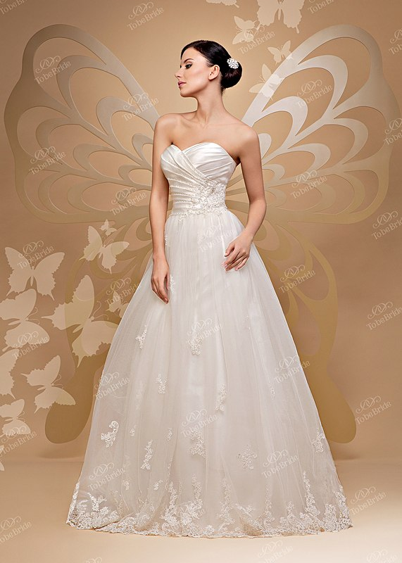
Артикул ВВ143
Цена: 17.000 руб.
Размеры: 40-52

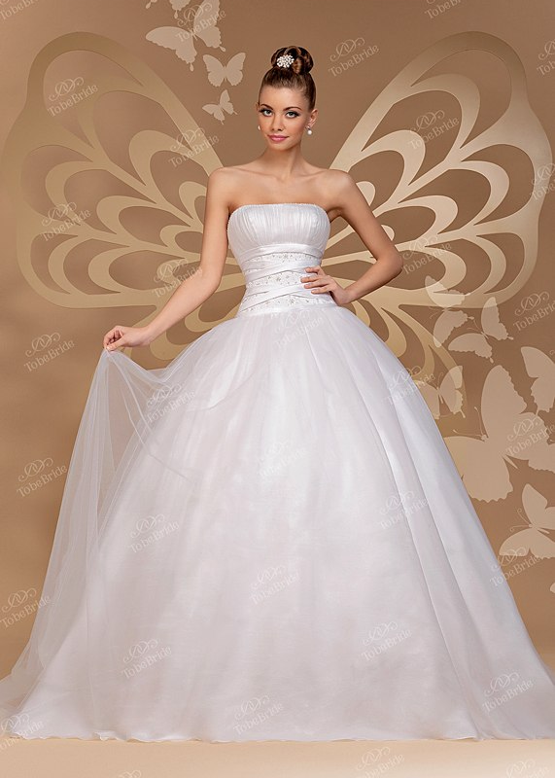
Артикул С0225
Цена: 18.000 руб.
Размеры: 40-54

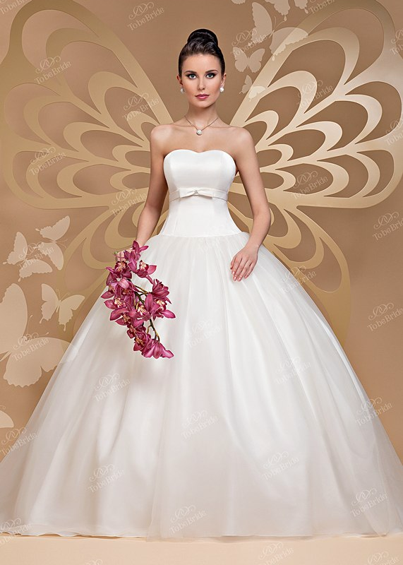
Артикул PD0007
Цена: 18.000 руб.
Размеры: 38-50

